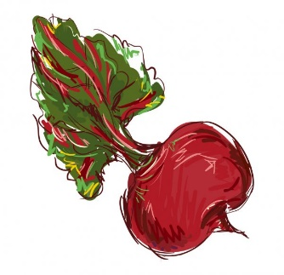

**JADŁOSPIS – SZKOŁA PODSTAWOWA OD 15.04.2024 DO 19.04.2024**

**PONIEDZIAŁEK 15 kwietnia**

**1** – danie:  zalewajka/1/ z kiełbasa, jajkiem/3/, chlebem/1/

**2** – danie: makaron/1, 3/ z masłem, serem/7/ i cukrem, porcja owocu, porcja ciasta drożdżowego/1, 3, 7/, kompot malinowy

**WTOREK 16 kwietnia**

**1** – danie: krupnik ryżowy z warzywami korzeniowymi/9/, mięsem, chlebem/1/

**2** – danie: kotlet z fileta z kurczaka w panierce/1, 3/ z ziemniakami, marchewka z groszkiem, herbata z miodem

**ŚRODA 17 kwietnia**

**1** – danie: zupa ogórkowa z mięsem, ziemniakami, warzywami korzeniowymi/9/, chlebem/1/

**2** – danie: pulpet z ziemniakami w sosie pomidorowym, sałata z jajkiem, śmietaną/7/, porcja owocu, kompot

**CZWARTEK 18 kwietnia**

**1**– danie: kapuśniak ze świeżej kapusty z ziemniakami, warzywami korzeniowymi/9/ koprem , mięsem, chlebem/1/

**2**– danie: paluszki rybne/1, 3/ z ziemniakami, sałatka z marchewki z groszkiem, kompot wieloowocowy

**PIĄTEK 19 kwietnia**

**1** – danie: zupa pieczarkowa z makaronem/1, 3/, warzywami korzeniowymi/9/, śmietaną/7/, chlebem/1/

**2** –danie: pierogi z mięsem, kapusta i grzybami/1, 3/, cebulką, mandarynka, ciasto waniliowe/1, 3/, kompot z owoców truskawki, maliny, wiśni, porzeczki